1. **DEFINISI MASALAH**
2. Suatu perpustakaan di kampus X memiliki banyak koleksi buku, dan buku buku tersebut dikategorikan berdasarkan jenisnya. Ada 7 kategori dalam perpustakaan tersebut, yaitu teknologi, filsafat, sejarah, agama, psikologi, politik dan fiksi. Setiap kategori pastilah memiliki banyak buku. Setiap buku ditulis oleh setidaknya 1 penulis, walaupun tak menutup kemungkinan buku tersebut ditulis oleh banyak penulis. Dari studi kasus diatas, tentukan entitas-entitas yang terlibat beserta propertiesnya dan implementasikan kedalam kode program, serta tampilkan ke layar nilai dari properties dari entitas tersebut. (Minimal tiap kategori ada 5 buku)
3. **SOURCE CODE**

|  |  |
| --- | --- |
|  | Perpus.java |
| 1  2  3  4  5  6  7  8  9  10  11  12  13  14  15  16  17  18  19  20  21  22  23  24  25  26  27  28  29  30  31  32  33  34  35  36  37  38  39  40  41  42  43  44  45  46  47  48  49  50  51  52  53  54  55  56  57  58  59  60  61  62  63  64  65  66  67  68  69  70  71  72  73  74  75  76  77  78  79  80  81  82  83  84  85  86  87  88  89  90  91  92  93  94  95  96  97  98  99  100  101  102  103  104  105  106  107  108  109  110  111  112  113  114  115  116  117  118  119  120  121  122  123  124  125  126  127  128  129  130  131  132  133  134  135  136  137  138  139  140  141  142  143  144  145  146  147  148  149  150  151  152  153  154  155  156  157  158  159  160  161  162  163  164  165  166  167  168  169  170  171  172  173  174  175  176  177  178  179  180  181  182  183  184  185  186  187  188  189  190  191  192  193  194  195  196  197  198  199  200  201  202  203  204  205  206  207  208  209  210  211  212  213  214  215  216  217  218  219  220  221  222  223  224  225  226  227  228  229  230  231  232  233  234  235  236  237  238  239  240  241  242  243  244  245  246  247 | import java.util.Scanner;  public class Perpus {  public int setJumlahBuku = 35;  Katalog [] buku = new Katalog[setJumlahBuku];  public static void main(String[] args) {  Scanner in = new Scanner(System.in);  Perpus main = new Perpus();  main.buku[0]=new Katalog("Teknologi","Belajar Java","Zain");  main.buku[1]=new Katalog("Teknologi","Belajar HTML & CSS","Hanas");  main.buku[2]=new Katalog("Filsafat","Filsafat Islam","Bagir");  main.buku[3]=new Katalog("Filsafat","Sejarah Tuhan","Karen");  main.buku[4]=new Katalog("Filsafat","Masa Depan Tuhan","Karen");  main.buku[5]=new Katalog("Teknologi","Javascript","Yono");  main.buku[6]=new Katalog("Filsafat","Haji","Ali");  main.buku[7]=new Katalog("Filsafat","Petunjuk Jalan","Sayyid");  main.buku[8]=new Katalog("Teknologi","Laravel 5.4","Zain");  main.buku[9]=new Katalog("Teknologi","Hallo World","Fikri");  main.buku[10]=new Katalog("Sejarah","Perjuangan Indonesia","Adam");  main.buku[11]=new Katalog("Sejarah","Perang Diponegoro","Louwis");  main.buku[12]=new Katalog("Sejarah","Sejarah Proklamasi","Suparman");  main.buku[13]=new Katalog("Sejarah","Sejarah Merah Putih","Hoeda");  main.buku[14]=new Katalog("Sejarah","Merdeka","Atika");  main.buku[15]=new Katalog("Agama","Sunnah Ramadhan","Latif");  main.buku[16]=new Katalog("Agama","Amalan Anak Shaleh","Alimah");  main.buku[17]=new Katalog("Agama","Harta Mati","Habibah");  main.buku[18]=new Katalog("Agama","Puasa Ramadhan","Guhfron");  main.buku[19]=new Katalog("Agama","Negeri Saba","Sulaiman");  main.buku[20]=new Katalog("Psikologi","Analisis Tulisan Tangan","Karen");  main.buku[21]=new Katalog("Psikologi","Bimbingan Konseling","Fenti");  main.buku[22]=new Katalog("Psikologi","Biopsikologi","John");  main.buku[23]=new Katalog("Psikologi","Psikometri","Saifuddin");  main.buku[24]=new Katalog("Psikologi","Psikologi Belajar","Muhibbin");  main.buku[25]=new Katalog("Politik","Pengantar Ilmu Politik","Isjwara");  main.buku[26]=new Katalog("Politik","Ilmu Politik","Sudarisman");  main.buku[27]=new Katalog("Politik","Alquran dan Ilmu Politik","Inu Kencana");  main.buku[28]=new Katalog("Politik","Kamus Istilah Politik","Yahya");  main.buku[29]=new Katalog("Politik","Tafsir Politik","Michael");  main.buku[30]=new Katalog("Fiksi","Layar Terkembang","Alisjahbana");  main.buku[31]=new Katalog("Fiksi","Garuda Di Dadaku","Aristo");  main.buku[32]=new Katalog("Fiksi","Lost In Love","Arunita");  main.buku[33]=new Katalog("Fiksi","Sang Pencerah","Basral");  main.buku[34]=new Katalog("Fiksi","The Lost Symbol","Brown");  boolean ulang=true;  while (ulang) {  System.out.println("===========================================");  System.out.println("Perpustakaan - Sistem Kategori Buku");  System.out.println("===========================================");  System.out.println("1. Kategori Teknologi");  System.out.println("2. Kategori Filsafat");  System.out.println("3. Kategori Sejarah");  System.out.println("4. Kategori Agama");  System.out.println("5. Kategori Psikologi");  System.out.println("6. Kategori Politik");  System.out.println("7. Kategori Fiksi");  System.out.println("0. Keluar");  System.out.print("Masukkan Pilihan Anda : ");  int pilihan = in.nextInt();  switch (pilihan) {  case 1 :  System.out.println("===========================================");  System.out.println("Kategori Teknologi");  System.out.println("===========================================");  for (int i = 0; i < main.buku.length; i++) {  if (main.buku[i].getKategori().equalsIgnoreCase("teknologi")) {  System.out.println("Nama Buku : " + main.buku[i].getNamaBuku());  System.out.println("Penulis : " + main.buku[i].getPenulis());  System.out.println("");  }  }break;  case 2 :  System.out.println("===========================================");  System.out.println("Kategori Filsafat");  System.out.println("===========================================");  for (int i = 0; i < main.buku.length; i++) {  if (main.buku[i].getKategori().equalsIgnoreCase("filsafat")) {  System.out.println("Nama Buku : " + main.buku[i].getNamaBuku());  System.out.println("Penulis : " + main.buku[i].getPenulis());  System.out.println("");  }  }break;  case 3 :  System.out.println("===========================================");  System.out.println("Kategori Sejarah");  System.out.println("===========================================");  for (int i = 0; i < main.buku.length; i++) {  if (main.buku[i].getKategori().equalsIgnoreCase("sejarah")) {  System.out.println("Nama Buku : " + main.buku[i].getNamaBuku());  System.out.println("Penulis : " + main.buku[i].getPenulis());  System.out.println("");  }  }break;  case 4 :  System.out.println("===========================================");  System.out.println("Kategori Agama");  System.out.println("===========================================");  for (int i = 0; i < main.buku.length; i++) {  if (main.buku[i].getKategori().equalsIgnoreCase("agama")) {  System.out.println("Nama Buku : " + main.buku[i].getNamaBuku());  System.out.println("Penulis : " + main.buku[i].getPenulis());  System.out.println("");  }  }break;  case 5 :  System.out.println("===========================================");  System.out.println("Kategori Psikologi");  System.out.println("===========================================");  for (int i = 0; i < main.buku.length; i++) {  if (main.buku[i].getKategori().equalsIgnoreCase("psikologi")) {  System.out.println("Nama Buku : " + main.buku[i].getNamaBuku());  System.out.println("Penulis : " + main.buku[i].getPenulis());  System.out.println("");  }  }break;  case 6 :  System.out.println("===========================================");  System.out.println("Kategori Politik");  System.out.println("===========================================");  for (int i = 0; i < main.buku.length; i++) {  if (main.buku[i].getKategori().equalsIgnoreCase("politik")) {  System.out.println("Nama Buku : " + main.buku[i].getNamaBuku());  System.out.println("Penulis : " + main.buku[i].getPenulis());  System.out.println("");  }  }break;  case 7 :  System.out.println("===========================================");  System.out.println("Kategori Fiksi");  System.out.println("===========================================");  for (int i = 0; i < main.buku.length; i++) {  if (main.buku[i].getKategori().equalsIgnoreCase("fiksi")) {  System.out.println("Nama Buku : " + main.buku[i].getNamaBuku());  System.out.println("Penulis : " + main.buku[i].getPenulis());  System.out.println("");  }  }break;  case 0 :  ulang=false;  break;  default:  ulang=true;  break;  }  }  }  } |
|  | Katalog.java |
| 1  2  3  4  5  6  7  8  9  10  11  12  13  14  15  16  17  18  19  20  21  22  23  24 | public class Katalog {  private String namaBuku;  private String kategori;  private String penulis;  public Katalog(String kategori, String namaBuku, String penulis){  this.kategori=kategori;  this.namaBuku=namaBuku;  this.penulis=penulis;  }  public String getKategori(){  return kategori;  }  public String getNamaBuku(){  return namaBuku;  }  public String getPenulis(){  return penulis;  }  } |

1. **PEMBAHASAN**

|  |  |
| --- | --- |
|  | Perpus.java |
| 1  2  3  4  6  7  8  10  12  14  16  18  20  22  23  25  27  29  31  33  36  38  40  42  44  46  48  50  52  54  56  58  60  62  64  66  68  70  72  74  76  78  81  82  84  86  89  91  92  93  94  95  96  97  98  99  100  101  102  104  106  108  110  112  115  117  119  121  122  124  126  128  130  132  135  137  139  141  142  144  146  148  150  152  154  156  158  160  161  163  165  167  169  171  173  175  177  179  180  182  184  186  188  190  193  195  197  199  200  202  204  206  208  210  212  214  216  218  219  221  223  225  227  229  231  233  235  237  238  239  240  241  242  243 | Import Scanner  Deklarasi class dengan Perpus  Inisialisasi setJumlahBuku bernilai int 35  Instansiasi class Katalog berobject buku dengan tipe array  Main method  Instansiasi class Scanner dengan object in  Instansiasi class perpus dengan object main  Pengaturan konstraktor yang disimpan pada array buku  Pengaturan konstraktor yang disimpan pada array buku  Pengaturan konstraktor yang disimpan pada array buku  Pengaturan konstraktor yang disimpan pada array buku  Pengaturan konstraktor yang disimpan pada array buku  Pengaturan konstraktor yang disimpan pada array buku  Pengaturan konstraktor yang disimpan pada array buku  Pengaturan konstraktor yang disimpan pada array buku  Pengaturan konstraktor yang disimpan pada array buku  Pengaturan konstraktor yang disimpan pada array buku  Pengaturan konstraktor yang disimpan pada array buku  Pengaturan konstraktor yang disimpan pada array buku  Pengaturan konstraktor yang disimpan pada array buku  Pengaturan konstraktor yang disimpan pada array buku  Pengaturan konstraktor yang disimpan pada array buku  Pengaturan konstraktor yang disimpan pada array buku  Pengaturan konstraktor yang disimpan pada array buku  Pengaturan konstraktor yang disimpan pada array buku  Pengaturan konstraktor yang disimpan pada array buku  Pengaturan konstraktor yang disimpan pada array buku  Pengaturan konstraktor yang disimpan pada array buku  Pengaturan konstraktor yang disimpan pada array buku  Pengaturan konstraktor yang disimpan pada array buku  Pengaturan konstraktor yang disimpan pada array buku  Pengaturan konstraktor yang disimpan pada array buku  Pengaturan konstraktor yang disimpan pada array buku  Pengaturan konstraktor yang disimpan pada array buku  Pengaturan konstraktor yang disimpan pada array buku  Pengaturan konstraktor yang disimpan pada array buku  Pengaturan konstraktor yang disimpan pada array buku  Pengaturan konstraktor yang disimpan pada array buku  Pengaturan konstraktor yang disimpan pada array buku  Pengaturan konstraktor yang disimpan pada array buku  Pengaturan konstraktor yang disimpan pada array buku  Pengaturan konstraktor yang disimpan pada array buku  Deklarasi ulang dengan tipe data Boolean bernilai true  Perulangan while dengan kondisi sesuai variabel ulang  Print “===========================================”  Print “Perpustakaan – Sistem Kategori Buku”  Print “===========================================”  Print “1. Kategori Teknologi”  Print “2. Kategori Filsafat”  Print “3. Kategori Sejarah”  Print “4. Kategori Agama”  Print “5. Kategori Psikologi”  Print “6. Kategori Politik”  Print “7. Kategori Fiksi”  Print “0. Keluar”  Print “Masukkan Pilihan Anda : “  Inputan user disimpan pada variabel pilihan  Seleksi kondisi switch dengan kondisi sesuai variabel pilihan  Case 1  Print “===========================================”  Print “Kategori Teknologi”  Print “===========================================”  Perulangan for dengan kondisi variabel I kurang dari panjang array buku  Seleksi kondisi dengan kondisi array buku ke I equalsIgnoreCase “teknologi”  Print “Nama Buku : “ dan memanggil getNamaBuku  Print “Penulis : “ dan memanggil getPenulis  Print new line  Break untuk case 1  Case 2  Print “===========================================”  Print “Kategori Filsafat”  Print “===========================================”  Perulangan for dengan kondisi variabel I kurang dari panjang array buku  Seleksi kondisi dengan kondisi array buku ke I equalsIgnoreCase “filsafat”  Print “Nama Buku : “ dan memanggil getNamaBuku  Print “Penulis : “ dan memanggil getPenulis  Print new line  Break untuk case 2  Case 3  Print “===========================================”  Print “Kategori Sejarah”  Print “===========================================”  Perulangan for dengan kondisi variabel I kurang dari panjang array buku  Seleksi kondisi dengan kondisi array buku ke I equalsIgnoreCase “sejarah”  Print “Nama Buku : “ dan memanggil getNamaBuku  Print “Penulis : “ dan memanggil getPenulis  Print new line  Break untuk case 3  Case 4  Print “===========================================”  Print “Kategori Agama”  Print “===========================================”  Perulangan for dengan kondisi variabel I kurang dari panjang array buku  Seleksi kondisi dengan kondisi array buku ke I equalsIgnoreCase “agama”  Print “Nama Buku : “ dan memanggil getNamaBuku  Print “Penulis : “ dan memanggil getPenulis  Print new line  Break untuk case 4  Case 5  Print “===========================================”  Print “Kategori Psikologi”  Print “===========================================”  Perulangan for dengan kondisi variabel I kurang dari panjang array buku  Seleksi kondisi dengan kondisi array buku ke I equalsIgnoreCase “psikologi”  Print “Nama Buku : “ dan memanggil getNamaBuku  Print “Penulis : “ dan memanggil getPenulis  Print new line  Break untuk case 5  Case 6  Print “===========================================”  Print “Kategori Politik”  Print “===========================================”  Perulangan for dengan kondisi variabel I kurang dari panjang array buku  Seleksi kondisi dengan kondisi array buku ke I equalsIgnoreCase “politik”  Print “Nama Buku : “ dan memanggil getNamaBuku  Print “Penulis : “ dan memanggil getPenulis  Print new line  Break untuk case 6  Case 7  Print “===========================================”  Print “Kategori Fiksi”  Print “===========================================”  Perulangan for dengan kondisi variabel I kurang dari panjang array buku  Seleksi kondisi dengan kondisi array buku ke I equalsIgnoreCase “fiksi”  Print “Nama Buku : “ dan memanggil getNamaBuku  Print “Penulis : “ dan memanggil getPenulis  Print new line  Break untuk case 7  Case 0  Variabel ulang bernilai false  Break untuk case 0  Case default  Variabel ulang bernilai true  Break untuk case default |
|  | Katalog.java |
| 1  2  3  4  7  9  10  11  14  15  18  19  21  22 | Deklarasi class dengan nama Katalog  Attribute namaBuku bertipe data String dengan modifier private  Attribute kategori bertipe data String dengan modifier private  Attribute penulis bertipe data String dengan modifier private  Constractor dengan parameter String kategori, String namaBuku, String penulis  Parameter kategori sama dengan attribute kategori  Parameter namaBuku sama dengan attribute namaBuku  Parameter penulis sama dengan attribute penulis  Method getKategori  Dengan return nilai variabel kategori  Method getNamaBuku  Dengan return nilai variabel namaBuku  Method getPenulis  Dengan return nilai variabel penulis |

1. **SCREENSHOT PROGRAM**

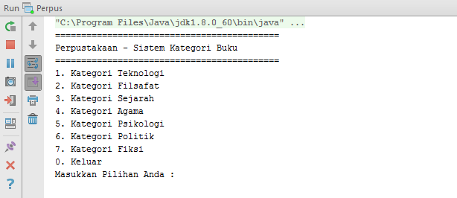

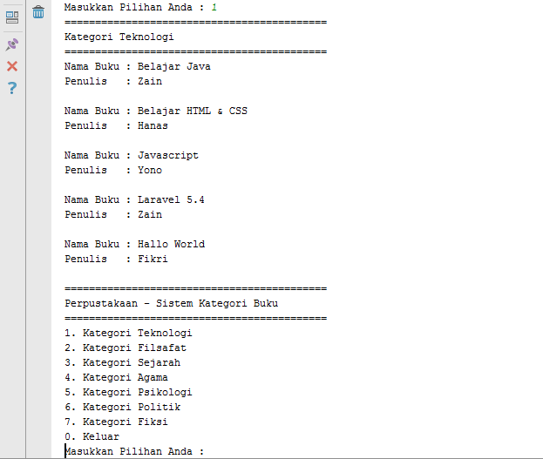

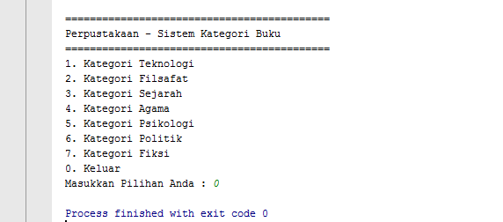

1. **PRAKTIKUM**
2. Apakah yang disebut dengan variabel instance dan lokal variabel? Jelaskan perbedaanya!

*Jawabannya:*

Variabel instance adalah variabel yang dideklarasikan di suatu class tetapi tidak di dalam method. Sedangkan local variabel adalah suatu variabel yang dideklarasikan di suatu method yang berada di dalam class.

1. Lakukan percobaan diatas dan benahi jika menemukan kesalahan!

*Jawabannya:*

Tidak ada kesalahan dalam program tersebut.

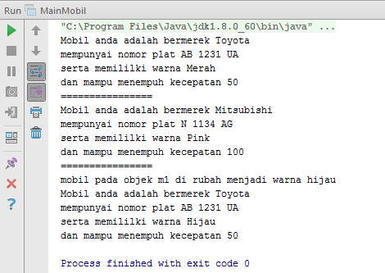

1. Rubah kode pada mainMobil diatas menjadi proses meminta masukan dari user dan buat menjadi interaktif!

*Jawabannya:*

import java.util.Scanner;

public class MainMobil {

public static void main(String[] args) {

Scanner in = new Scanner(System.in);

//instan objek bernama m1

Mobil m1 = new Mobil();

System.out.print("Masukkan Kecepatan : ");

m1.setKecepatan(in.nextInt());

in.nextLine();

System.out.print("Masukkan Manufaktur : ");

m1.setManufaktur(in.nextLine());

System.out.print("Masukkan Nomor Plat : ");

m1.setNoPlat(in.nextLine());

System.out.print("Masukkan Warna : ");

m1.setWarna(in.nextLine());

m1.displayMessage();

System.out.println("================");

//instan objek baru bernama m2

Mobil m2 = new Mobil();

System.out.print("Masukkan Kecepatan : ");

m2.setKecepatan(in.nextInt());

in.nextLine();

System.out.print("Masukkan Manufaktur : ");

m2.setManufaktur(in.nextLine());

System.out.print("Masukkan Nomor Plat : ");

m2.setNoPlat(in.nextLine());

System.out.print("Masukkan Warna : ");

m2.setWarna(in.nextLine());

m2.displayMessage();

System.out.println("================");

//merubah warna dari objek m1

System.out.println("mobil pada objek m1 di rubah menjadi warna hijau");

m1.setWarna("Hijau");

//menampilkan hasil perubahan

m1.displayMessage();

}

}

1. Tambahkan method pada class mobil bernama setWaktu yang berparameter double, yang kemudian disimpan pada variabel waktu! (Ketetuannya adalah user harus menginputkan dalam satuan jam)

*Jawabannya:*

public class Mobil {

private String noPlat;

private String warna;

private String manufaktur;

private int kecepatan;

private double waktu;

public void setNoPlat(String s) {

noPlat = s;

}

public void setWarna(String s) {

warna = s;

}

public void setManufaktur(String s) {

manufaktur = s;

}

public void setKecepatan(int i){

kecepatan = i;

}

public void setWaktu(double waktu){

this.waktu = waktu;

}

public void displayMessage(){

System.out.println("Mobil anda adalah bermerek "+manufaktur);

System.out.println("mempunyai nomor plat "+noPlat);

System.out.println("serta memililki warna "+warna);

System.out.println("dan mampu menempuh kecepatan "+kecepatan);

System.out.println("waktu (jam) "+waktu);

}

}

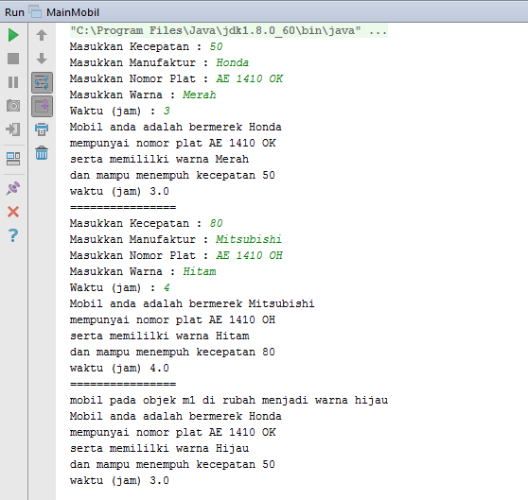

1. Tambahkan method bernama rubahSekon mempunyai parameter bertipe double dan hanya dapat dipanggil pada class mobil. Method ini memiliki fungsi untuk merubah masukan user yaitu jam menjadi sekon. Method tersebut di panggil pada method setWaktu dengan nilai parameter adalah nilai dari variabel parameter method setWaktu!

*Jawabannya:*

public class Mobil {

private String noPlat;

private String warna;

private String manufaktur;

private int kecepatan;

private double waktu;

private double sekon;

public void setNoPlat(String s) {

noPlat = s;

}

public void setWarna(String s) {

warna = s;

}

public void setManufaktur(String s) {

manufaktur = s;

}

public void setKecepatan(int i){

kecepatan = i;

}

public void setWaktu(double waktu){

this.waktu = waktu;

rubahSekon(waktu);

}

private void rubahSekon(double sekon){

this.sekon = sekon*3600;

}

public void displayMessage(){

System.out.println("Mobil anda adalah bermerek "+manufaktur);

System.out.println("mempunyai nomor plat "+noPlat);

System.out.println("serta memililki warna "+warna);

System.out.println("dan mampu menempuh kecepatan "+kecepatan);

System.out.println("waktu (jam) "+waktu);

System.out.println("waktu (sekon) "+sekon);

}

}

1. Tambahkan method pada class mobil dan hanya dapat dipanggil pada class mobil bernama rubahKecepatan yang mempunyai fungsi untuk merubah format kecepatan yang awalnya km/h menjadi m/s. Dipanggil di method setKecepatan!

*Jawabannya:*

public class Mobil {

private String noPlat;

private String warna;

private String manufaktur;

private int kecepatan;

private double waktu;

private double sekon;

public void setNoPlat(String s) {

noPlat = s;

}

public void setWarna(String s) {

warna = s;

}

public void setManufaktur(String s) {

manufaktur = s;

}

public void setKecepatan(int i){

kecepatan = i;

rubahKecepatan(i);

}

public void setWaktu(double waktu){

this.waktu = waktu;

rubahSekon(waktu);

}

private void rubahSekon(double sekon){

this.sekon = sekon*3600;

}

private void rubahKecepatan(int i){

this.kecepatan= i*1000/3600;

}

public void displayMessage(){

System.out.println("Mobil anda adalah bermerek "+manufaktur);

System.out.println("mempunyai nomor plat "+noPlat);

System.out.println("serta memililki warna "+warna);

System.out.println("dan mampu menempuh kecepatan (m/s) "+kecepatan);

System.out.println("waktu (jam) "+waktu);

System.out.println("waktu (sekon) "+sekon);

}

}

1. Tambahkan method pada class mobil bernama hitungJarak yang mempunyai aksi untuk menghitung jarak yang dapat di tempuh oleh mobil dengan rumus jarak = kecepatan * waktu!

*Jawabannya:*

public class Mobil {

private String noPlat;

private String warna;

private String manufaktur;

private int kecepatan;

private double waktu;

private double sekon;

public void setNoPlat(String s) {

noPlat = s;

}

public void setWarna(String s) {

warna = s;

}

public void setManufaktur(String s) {

manufaktur = s;

}

public void setKecepatan(int i){

kecepatan = i;

rubahKecepatan(i);

}

public void setWaktu(double waktu){

this.waktu = waktu;

rubahSekon(waktu);

}

private void rubahSekon(double sekon){

this.sekon = sekon*3600;

}

private void rubahKecepatan(int i){

this.kecepatan= i*1000/3600;

}

private double hitungJarak(){

return (this.kecepatan*this.sekon);

}

public void displayMessage(){

System.out.println("Mobil anda adalah bermerek "+manufaktur);

System.out.println("mempunyai nomor plat "+noPlat);

System.out.println("serta memililki warna "+warna);

System.out.println("dan mampu menempuh kecepatan (m/s) "+kecepatan);

System.out.println("waktu (jam) "+waktu);

System.out.println("waktu (sekon) "+sekon);

}

}

1. Tambahkan informasi jarak yang dapat ditempuh pada method displayMessage kemudian rubah satuannya yang awalnya m (meter) menjadi km (kilometer)!

*Jawabannya:*

public class Mobil {

private String noPlat;

private String warna;

private String manufaktur;

private int kecepatan;

private double waktu;

private double sekon;

public void setNoPlat(String s) {

noPlat = s;

}

public void setWarna(String s) {

warna = s;

}

public void setManufaktur(String s) {

manufaktur = s;

}

public void setKecepatan(int i){

kecepatan = i;

rubahKecepatan(i);

}

public void setWaktu(double waktu){

this.waktu = waktu;

rubahSekon(waktu);

}

private void rubahSekon(double sekon){

this.sekon = sekon*3600;

}

private void rubahKecepatan(int i){

this.kecepatan= i*1000/3600;

}

private double hitungJarak(){

return (this.kecepatan*this.sekon)/1000d;

}

public void displayMessage(){

System.out.println("Mobil anda adalah bermerek "+manufaktur);

System.out.println("mempunyai nomor plat "+noPlat);

System.out.println("serta memililki warna "+warna);

System.out.println("dan mampu menempuh kecepatan (m/s) "+kecepatan);

System.out.println("waktu (jam) "+waktu);

System.out.println("waktu (sekon) "+sekon);

System.out.println("jarak yang dapat di tempuh (km) "+hitungJarak());

}

}

1. Mahasiswa A ingin menulis pada sebuah buku tulis yang ingin dia miliki, isi lembar buku tersebut adalah 50 lembar. Setiap harinya ia menulis sebanyak 100 kata perhari yang cukup untuk 1/2 halaman buku. Buatlah rumus untuk menghitung berapa lama ia menghabiskan 1 buku tersebut serta identifikasilah objek, dan karakteristiknya kemudian implementasikan dalam bentuk class.

*Jawabannya:*

public class No9 {

public static void main(String[] args) {

Hitung dislpay = new Hitung();

dislpay.displayHitung();

}

}

class Hitung{

private int lembar=50;

private int kata;//hanya setengah halaman

private int hari;//2 hari baru 1 halaman

public void displayHitung(){

int halaman = lembar*2;

for(int i =0;i<halaman;i++){

kata += 100*2;

hari += 1*2;

}

System.out.println("Jumlah Kata = "+kata+" Kata");

System.out.println("Jumlah Hari = "+hari+" Hari");

}

}

1. **KESIMPULAN**

* Object-Oriented Programming disingkat OOP merupakan paradigma pemrograman yang berorientasikan kepada objek. Bahasan utama pada OOP adalah class dan object. Class merupakan blueprint atau cetakkan dari suatu object. Sementara object merupakan isi dari class tersebut. Terdapat empat konsep dalam OOP yang pertama adalah abstraksi, enkapsulasi, inheritance, dan polimorfisme.
* Cara menginstansiasi object adalah sebagai berikut:

NamaClass namaObject = new NamaClass();

Jika terdapat constractor:

NamaClass namaObject = new NamaClass(Isi constractor);

* Class adalah blueprint atau cetakkan dari sebuah object.

Object adalah hasill atau isi dari suatu class.

Attribute adalah hal-hal yang dimiliki object tersebut. Misalkan object mobil memiliki attribute warna, nomorplat, dan merk.

Behavior adalah hal apa saja yang dapat dilakukan oleh suatu object. Misalkan object kucing memiliki behavior makan, lari, tidur, dll.